Node.js
node.js矿井爱
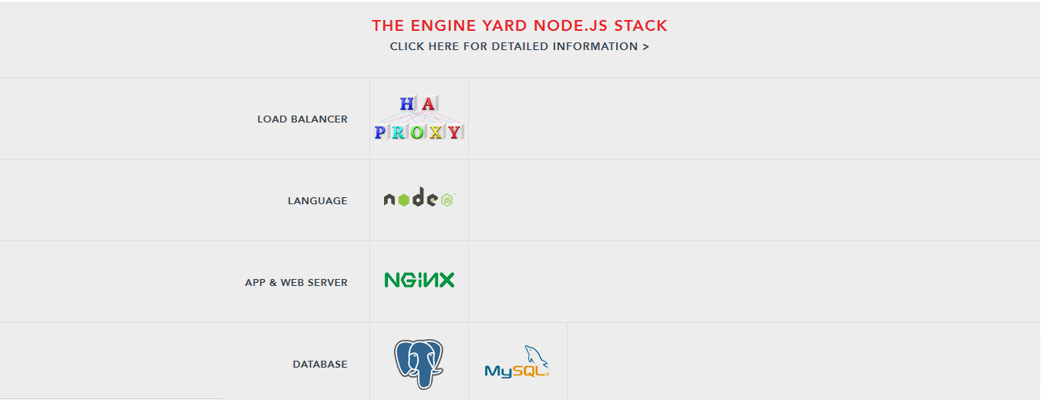

Node.js是什么
Node.js不是javascript的框架， Node.js 是一个让 JavaScript 运行在浏览器之外的平台。它实现了诸如文件系统、模块、包、操作系统 API、网络通信等 Core JavaScript 没有或者不完善的功能。历史上将 JavaScript移植到浏览器外的计划不止一个，但Node.js 是最出色的一个。

Node.js 不适合做什么
- 计算密集型的程序
- 单用户多任务型应用
- 逻辑十分复杂的事务
- Unicode 与国际化

Node.js环境搭建

安装node.js的解释器
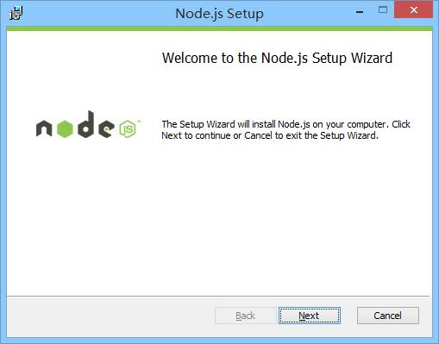

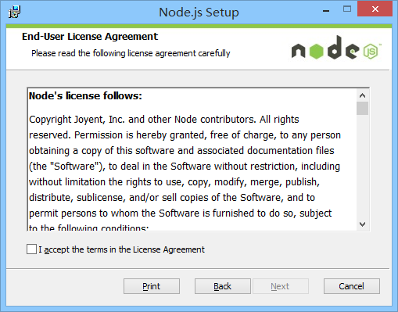
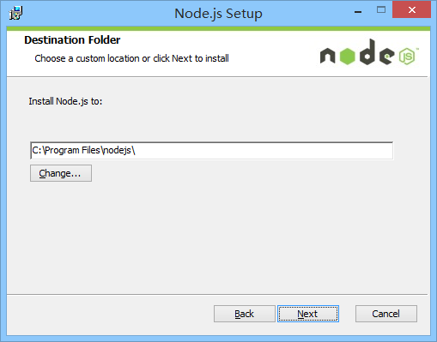
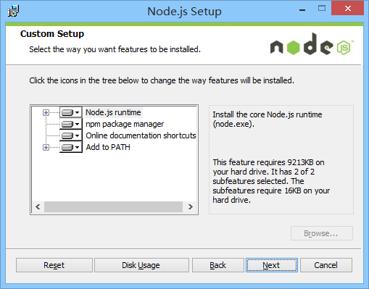
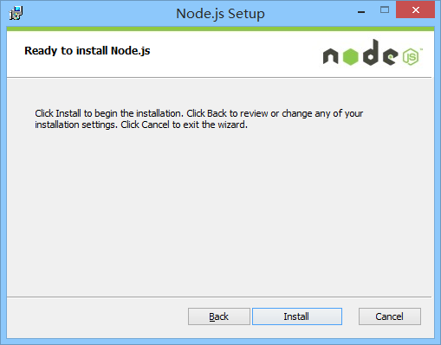
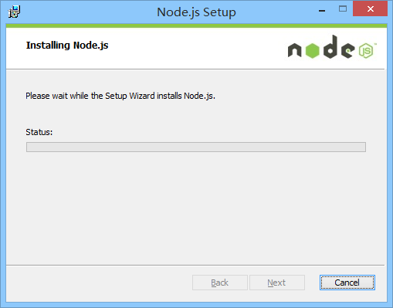

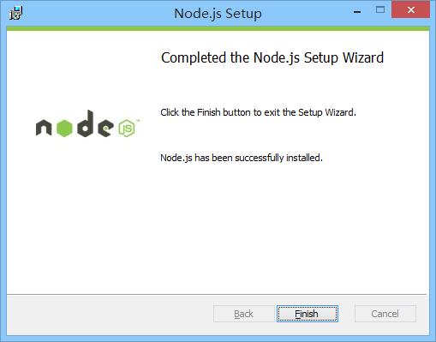

配置Node.js
通过Cmd直接 输入node 来进入我们的node
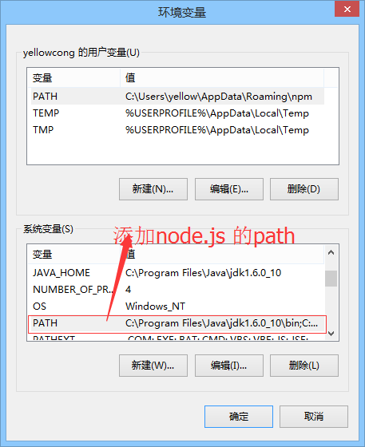

注意路径，不是我们的安装目录的路径 ，如果使用安装目录的路径，没有用，不能识别node这个命令
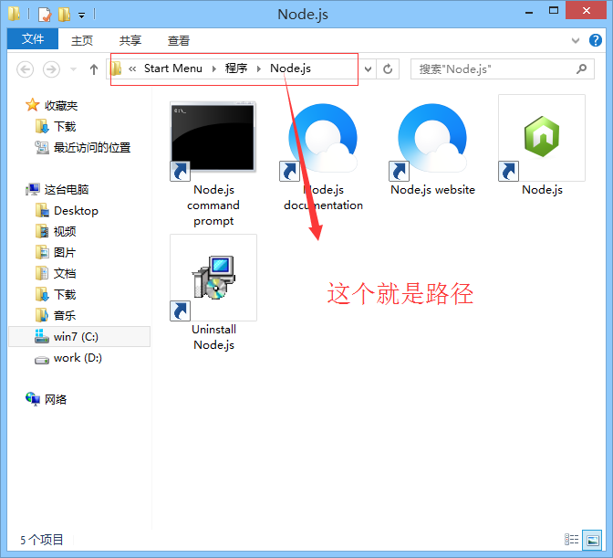

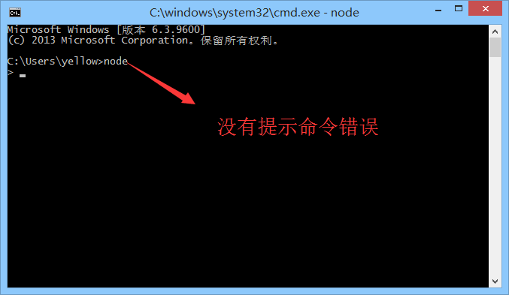

第一个Node.js程序

直接在控制台输出数据
这个东西可以用于javascript中的一些操作，通过F12工具栏目可以看到数据
console.log(‘xxx’) // 通过这个命令来输出数据到客户端， 这个类始于Java 的System.out.print(‘xx’);

建立Demo1.js
建立一个Demo，然后，我们通过进入到那个目录之后 ，通过node xx.js来运行程序，这样就可以了， 不需要进入交互模式汇中

//Demo1.js
console.log("Hello Yellowcong and Node.js");

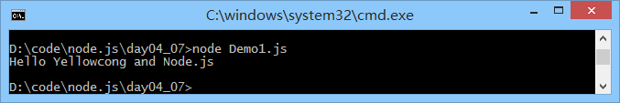
console 是 Node.js 提供的控制台对象，其中包含了向标准输出写入的操作，如 console.log、console.error 等。console.log 是我们最常用的输出指令，它和 C 语言中的 printf 的功能类似，也可以接受任意多个参数，支持 %d、%s 变
量引用，例如：
//consolelog.js
console.log('%s: %d', 'Hello', 25);

Demo2.js
通过 %s 来替换数据
//Demo1.js
console.log("Hello Yellowcong and Node.js");
//这个是有点和python中的 %s 类似
console.log('%s: %d', 'Hello', 25);

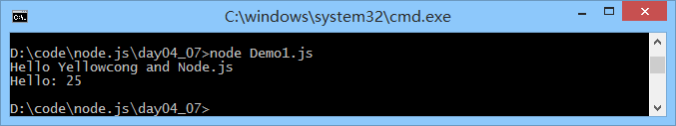

建立Http服务器
//Demo2.js

//通过这个案例来建立 Http服务器
//导入 http模块
var http = require('http');
http.createServer(function(req,res){
//写返回头
res.writeHead(200,{'Content-Type':'text/html'});
//写中间数据
res.write("<h1>Hello Yellowcong and node.js</h1>");
//这个是end数据， 可写可不写
res.end("Yellowcong");
//监听3000端口，对于创建的整个对象 Servier
}).listen(3000);

//向控制台输出
console.log("Http创建成功");

通过写end ，表示输出结束

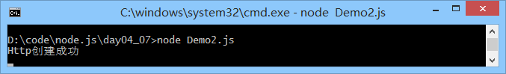

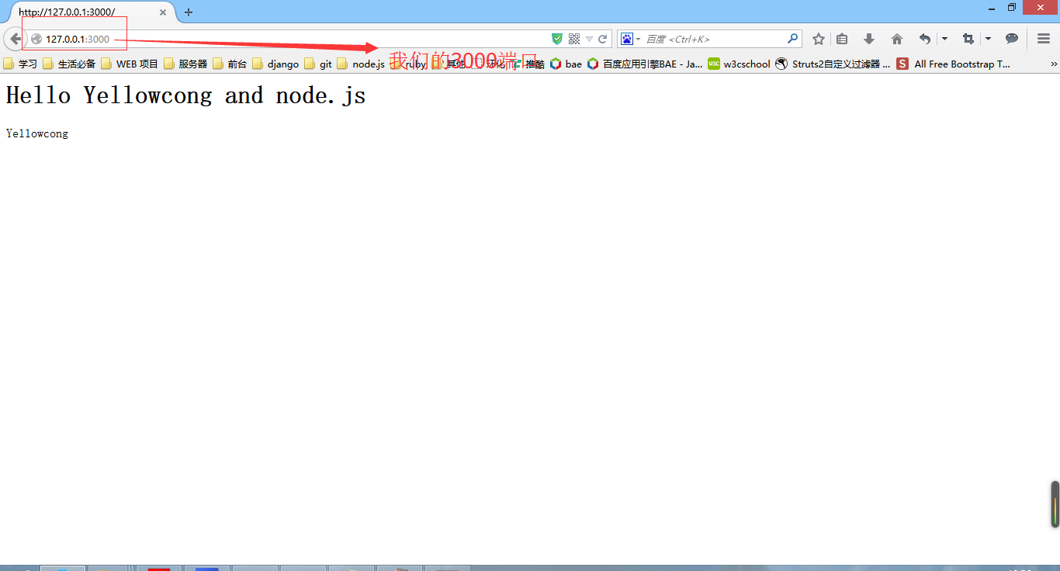

服务器问题
当我么更新了服务器中的类容后，再去刷新页面不成功，我们需要 关闭服务器，然后从下启动服务器，刷新浏览器才有用，但是 这种方法好慢，。这是因为 Node.js 只有在第一次引用到某部份时才会去解析脚，本文件，以后都会直接访问内存，避免重复载入，而 PHP 则总是重新读取并解析脚本（如果没有专门的优化配置）。Node.js的这种设计虽然有利于提高性能，却不利于开发调试，因为我们在开发过程中总是希望修改后立即看到效果，而不是每次都要终止进程并重启。

supervisor
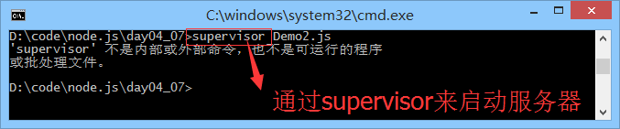

通过supervisor 来启动服务
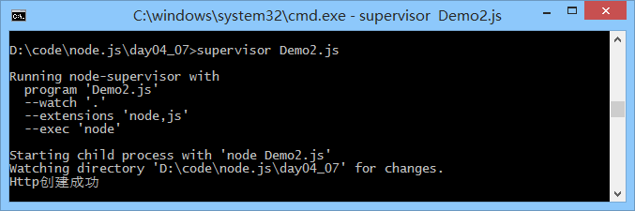

回调函数

异步操作读取文件
异步操作的好处就是，线程不是堵塞的，有错误 将就直接报出，我们是先将线程执行玩，然后打印的是读取的数据

//Demo3.js

//来读取Demo2.js中的文件

//导入 fs模块
var fs = require('fs');

fs.readFile('Demo2.js','utf-8',function(err,data){
//当有错误的时候，打印错误
if(err){
console.error(err);
}else{
//没有错误，将所有数据直接打印
console.log(data);
}
});
//写出数据
console.log("读取结束");

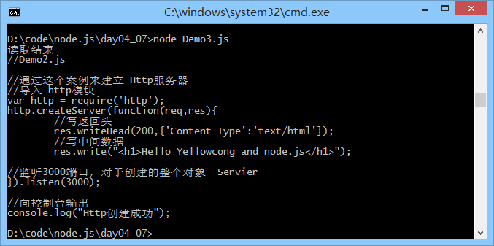

同步读取数据
是通过 fs模块中的 readFileSync的方法来定义数据
//Demo4.js

//同步读取数据
//导入fs模块
var fs = require('fs');
//读取数据
var data =fs.readFileSync('Demo2.js','utf-8');
//打印读取的数据
console.log(data);
console.log("读取结束");

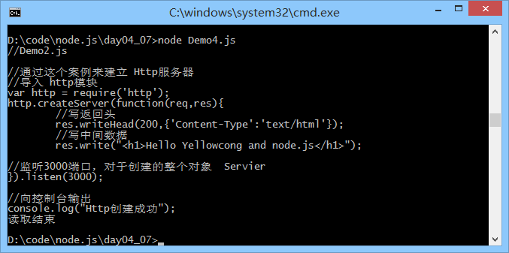

事件
Node.js 所有的异步 I/O 操作在完成时都会发送一个事件到事件队列。在开发者看来，事
件由 EventEmitter 对象提供。前面提到的 fs.readFile 和 http.createServer 的回
调函数都是通过 EventEmitter 来实现的。下面我们用一个简单的例子说明 EventEmitter
的用法：
代码
//Demo5.js

//事件绑定
//导入EventEmitter对象
var EventEmitter = require("events").EventEmitter;
//初始化对象
var event = new EventEmitter();

//绑定方法
event.on('show',function(){
console.log("调用了绑定的方法");
});

//定义计时器调用event时间
setTimeout(function(){
//调用 show方法
event.emit('show');
},
//计时器 1s钟
1000);

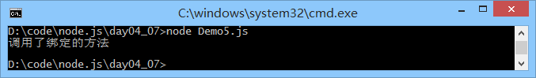

事件原理

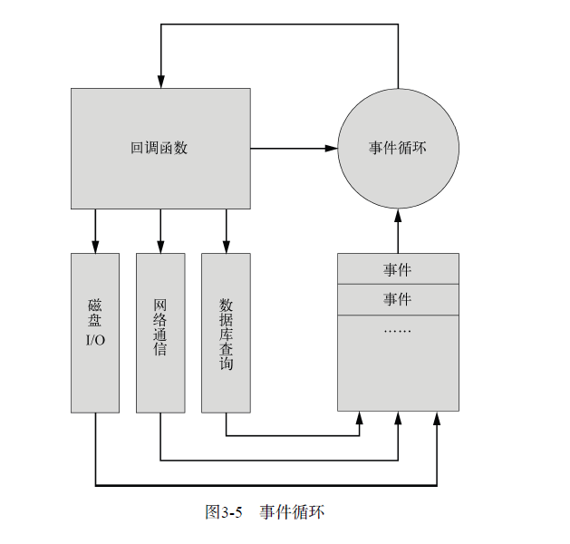

模块
这个模块对象，就是类始于 java的一个包，在 Node.js 中，创建一个模块非常简单，因为一个文件就是一个模块，我们要关注的问题仅仅在于如何在其他文件中获取这个模块。Node.js 提供了 exports 和 require 两个对象，其中 exports 是模块公开的接口，require 用于从外部获取一个模块的接口，即所取模块的 exports 对象。这儿的模块和我们Java中所谓的类是一个东西

模块的调用
//User.js

//定义一个username 变量

var username;

//通过exports来暴漏接口
exports.setUsername = function(username){
this.username = username;
}

exports.getUsername = function(){
return this.username;
}

调用的方法
//Test.js

//测试User 对象
//导入模块
var user = require('./User.js');
//调用模块中的方法
user.setUsername("yellowcong");
var username = user.getUsername();
//将数据写到控制台中
console.log(username);

模块问题
当模块中的方法加载了一次后，再次加载使用的时候，回加载内存中的方法，这样就会有问题了

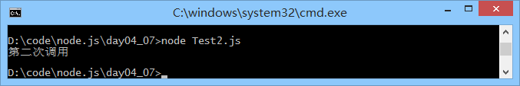

//Test.js

//测试User 对象
//导入模块
var user = require('./User.js');

//调用模块中的方法
user.setUsername("第一次调用");

//第二次调用
var user2 = require('./User.js');
user2.setUsername("第二次调用");

//将数据写到控制台中
console.log(user.getUsername()); //会输出第设定的数据，将第一次的覆盖了

模块exports
把对象封装到模块中，这样就解决问题了，同时导入对象的时候，是根据文件名来导入的，并不是类名 require这个就是通过 文件名来导入对象的
model.exports来暴漏接口

//User.js
function User(){

//定义一个username 变量
var username;
//通过exports来暴漏接口
this.setUsername = function(username){
this.username = username;
}

this.getUsername = function(){
return this.username;
}
}
//将整个对象变成接口
module.exports = User;

//调用的方法就是
//var User = require('./User');
//var user = new User();

调用方法
//Test3.js

//测试整个模块暴漏, 其中模块导入的时候，是根据文件名导入的，和类名无关
var User = require("./User2");

var user = new User();
user.setUsername("yellowcong");

var user2 = new User();
user2.setUsername("第二次调用");
console.log(user.getUsername()); //打印的结果任然是yellowcong

第二种模块exports方法
通过我们exports字段，来暴漏对象
//User.js
function User(){

//定义一个username 变量
var username;
//通过exports来暴漏接口
this.setUsername = function(username){
this.username = username;
}

this.getUsername = function(){
return this.username;
}
}
//将这个类exporse
exports.User = User;

//调用的方法就是
//var User = require('./User').User;
//var user = new User();

调用的方法
//Test4.js

//因为不是通过model字段暴漏的，而是通过 User来暴漏的，就是通过自身暴漏的
var User = require('./User3').User;

var user = new User();
user.setUsername("yellowcong");
console.log(user.getUsername());

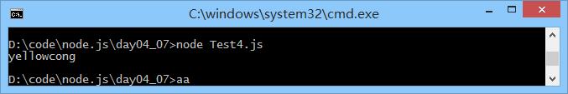

model.exports和exports的区别
不可以通过对 exports 直接赋值代替对 module.exports 赋值。exports 实际上只是一个和 module.exports 指向同一个对象的变量，它本身会在模块执行结束后释放，但 module 不会，因此只能通过指定module.exports 来改变访问接口。

Node.js的包

Node.js核心

Node.js和Mysql

安装Mysql
通过npm来安装mysql
npm install -g mysql

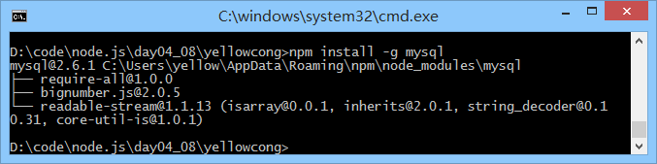

Mysql操作

WEB开发
其中我们在Node.js中，Express 框架是Node.js管网推荐的框架，所以我们先学习学习这个框架，同Node.js框架一样写些框架很简单

创建一个WEB项目
最近在看《Node.js开发指南》，看到使用nodejs进行web开发的时候，准备创建ejs项目遇到问题了，
书上命令为：
- express -t ejs microblog
复制代码
可是执行后，仍旧创建的是jade项目。
原来，express3.x，express4.x中创建ejs命令更新为：
- express -e microblog //即ejs，-j（即jade）

通过运行一下命令，就可以创建一个Node.js的WEB项目了
express -t ejs yellowcong

这个创建的方法中，获取的是jade
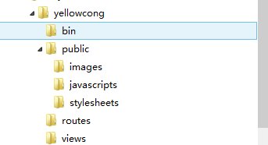

文件目录
yellowcong
bin
public //存放静态文件
images
javascripts
stylesheets
routes //存放Service 数据
views //存放界面数据

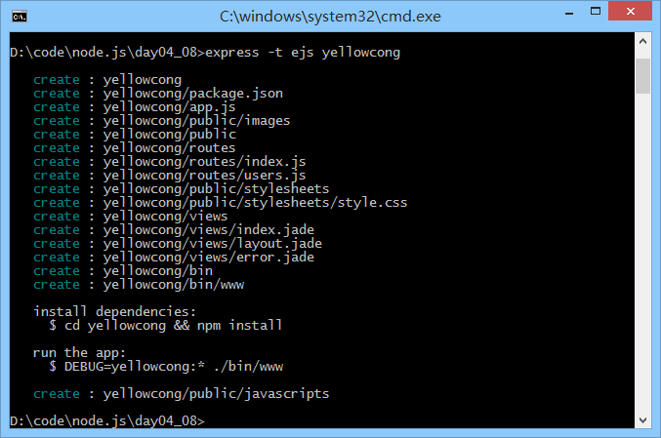

ejs和Jade模块
依赖问题，我们查看package.json 中，发现依赖是jade,而不是ejs，为了降低学
习难度我们推荐使用 ejs ①，同时暂时不添加 CSS 引擎和会话支持。

由于Express的版本比较的新，所以创建的方法，和书中有所出入，需要通过新的命令来创建
原来，express3.x，express4.x中创建ejs命令更新为：
express -e microblog //即ejs，-j（即jade）

解决办法

通过 下面的方法来创建项目
express -e xxx

2.建立网站工程结构：
- express -e ejs microblog
3.根据提示，进入文件夹安装
- cd microblog //microblog为前面创建工程的文件夹
- npm install

初始化项目
创建了项目之后，我们还需要进入项目根目录，通过运行
npm install
来初始化项目

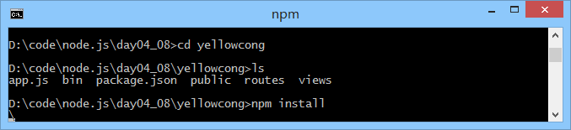
当我们安装完这个命令后，会直接从网上下载 相关的依赖包

安装失败
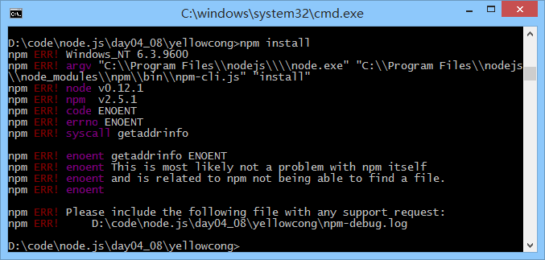

这个原因是我们安装的时候，没有连接到网络，所以下载不到相关的依赖包，导致了错误

当我们有了网络，后重新测试
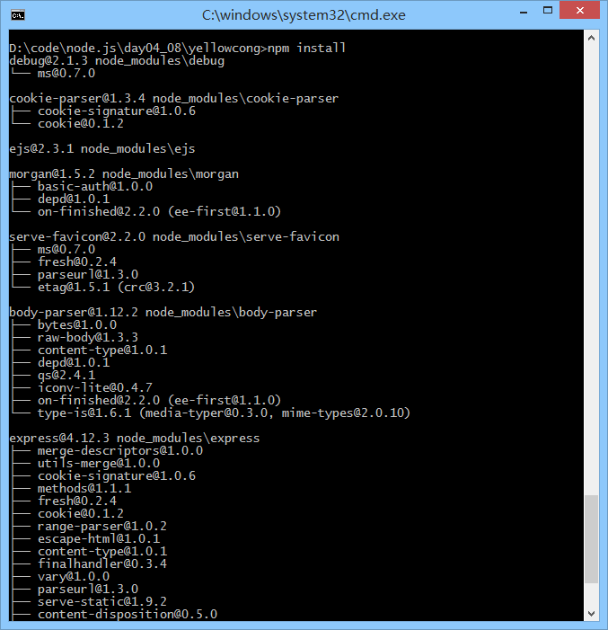

依赖包
package.json 这个配置中，包含了项目中的依赖数据和项目名称

package.json
这个是基于jade的
{
"name": "yellowcong",
"version": "0.0.0",
"private": true,
"scripts": {
"start": "node ./bin/www"
},
"dependencies": {
"body-parser": "~1.12.0",
"cookie-parser": "~1.3.4",
"debug": "~2.1.1",
"express": "~4.12.2",
"jade": "~1.9.2",
"morgan": "~1.5.1",
"serve-favicon": "~2.2.0"
}
}

这个是基于ejs
加入一些依赖
{
"name": "yellowcong",
"version": "0.0.0",
"private": true,
"scripts": {
"start": "node ./bin/www"
},
"dependencies": {
"body-parser": "~1.12.0",
"cookie-parser": "~1.3.4",
"debug": "~2.1.1",
"ejs": "~2.3.1",
"express": "~4.12.2",
"morgan": "~1.5.1",
"serve-favicon": "~2.2.0",
"mongodb": ">= 0.9.9"
}
}

启动服务器
进入项目，我们 就看到了app.js这个文件，

node app.js

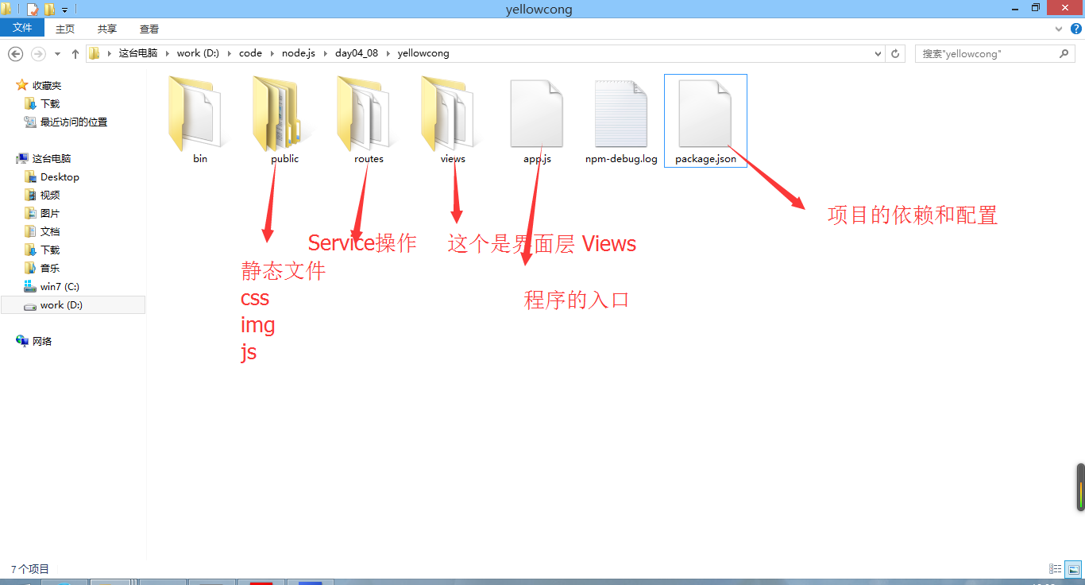

app.js

var express = require('express');
var path = require('path');
var favicon = require('serve-favicon');
var logger = require('morgan');
var cookieParser = require('cookie-parser');
var bodyParser = require('body-parser');

var routes = require('./routes/index');
var users = require('./routes/users');

var app = express();

// view engine setup
app.set('views', path.join(__dirname, 'views'));
app.set('view engine', 'jade');

// uncomment after placing your favicon in /public
//app.use(favicon(__dirname + '/public/favicon.ico'));
app.use(logger('dev'));
app.use(bodyParser.json());
app.use(bodyParser.urlencoded({ extended: false }));
app.use(cookieParser());
app.use(express.static(path.join(__dirname, 'public')));

app.use('/', routes);
app.use('/users', users);

// catch 404 and forward to error handler
app.use(function(req, res, next) {
var err = new Error('Not Found');
err.status = 404;
next(err);
});

// error handlers

// development error handler
// will print stacktrace
if (app.get('env') === 'development') {
app.use(function(err, req, res, next) {
res.status(err.status || 500);
res.render('error', {
message: err.message,
error: err
});
});
}

// production error handler
// no stacktraces leaked to user
app.use(function(err, req, res, next) {
res.status(err.status || 500);
res.render('error', {
message: err.message,
error: {}
});
});

//暴漏接口
module.exports = app;

安装express 框架
通过输入命令
npm install -g express

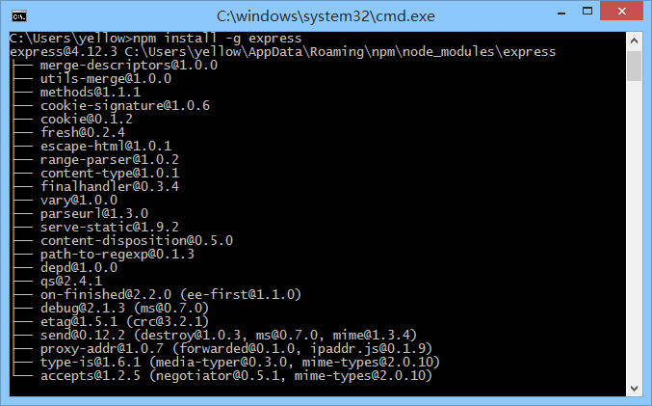

查看版本号
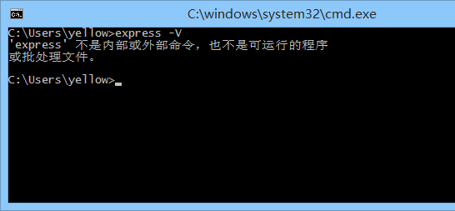

解决问题方法

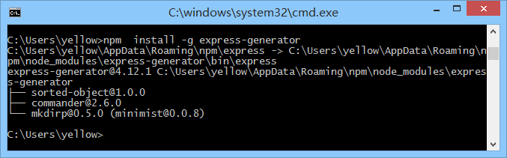

出现问题的原因
有两种可能：①在第二步安装node是没有添加环境变量，这种情况把node添加的环境变量即可解决。②express 4.x版本中将命令工具分出来了，需要再安装一个命令工具，执行命令“npm install -g express-generator”完成后再测试就可以了。

查看版本号
是大写的V
express -V

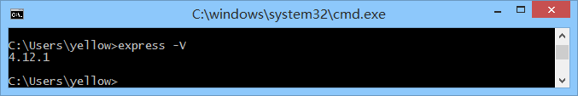

安装supervisor

在命令行中输入这段命令 ，就可以完成安装
npm -g install supervisor

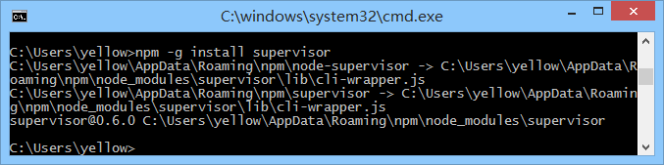

安装完以后就可以用supervisor 来启动服务了。
supervisor app.js
启动完全是这个样子
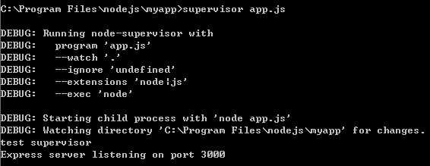
修改一下，然后刷新
